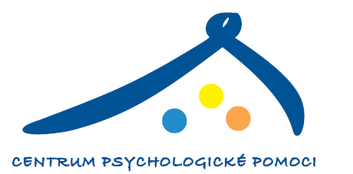

Rodinná a manželská poradna ve Frýdku-Místku
Vás srdečně zve na

Den otevřených dveří,

který se uskuteční ve středu 9.10.2019 od 9.00 - 16.00 hodin
v Rodinné a manželské poradně na ulici F. Čejky 427 ve Frýdku-Místku.

Rádi Vás seznámíme:

- se svou činností v oblasti manželského, partnerského a rodinného poradenství i náhradní rodinné péče
- zodpovíme Vaše případné dotazy vztahující se k naší práci
- poskytneme Vám informace o službách a navazujících institucích,
se kterými spolupracujeme.

Na setkání s Vámi se těší

kolektiv pracovníků poradny



